2011-2012学年第二学期
线性代数A（B卷）期末考试参考答案与评分细则
一．填空题（每题3分，共30分）：
1、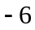； 2、； 3、， ； 4、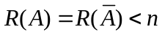 ； 5、 ； 6、 ；
7、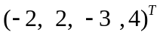 ； 8、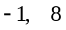 ； 9、 ； 10、
二（10分）：
解：
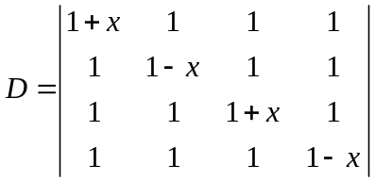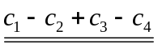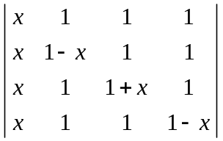
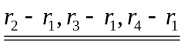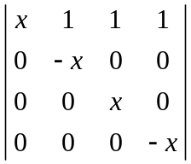
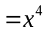
（注：这是最简单的解法。若用别的方法求解，根据具体情况评分！）
三（12分）：
解：
解法一：由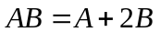，有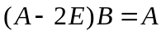.
∵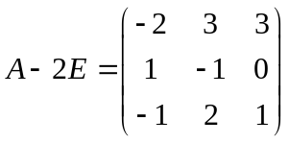
∴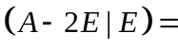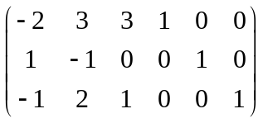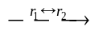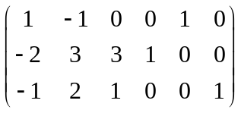
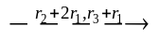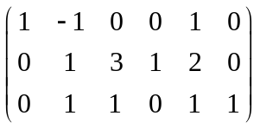
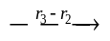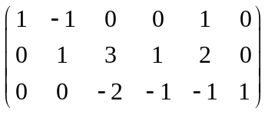
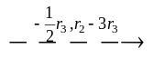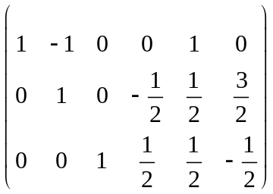
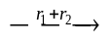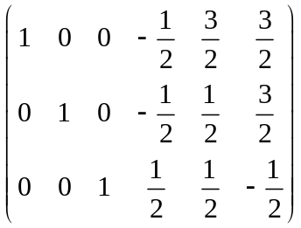
从而 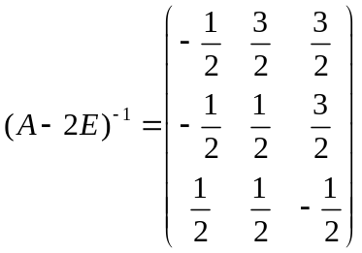 .
故 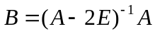
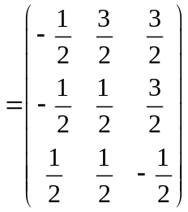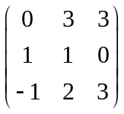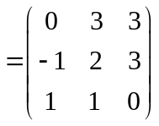
解法二：由，有.
，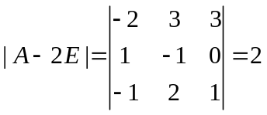
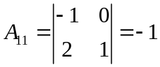，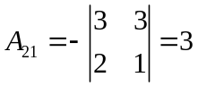，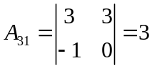
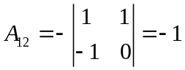，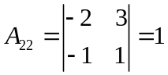，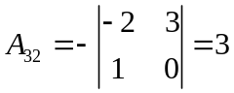
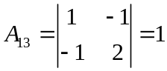，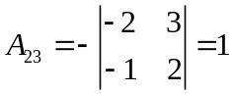，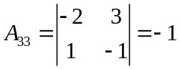
（注：若有某些算错，视具体情况评分）
∴ 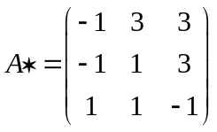
从而 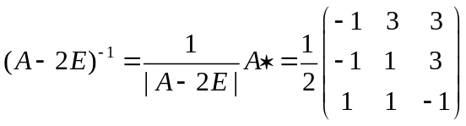
故
解法三：（用初等变换来求解，根据具体情况评分）
四（14分）：
解： 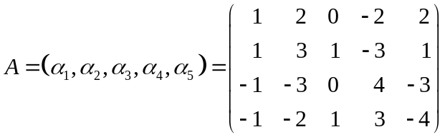
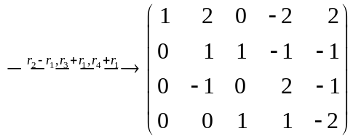
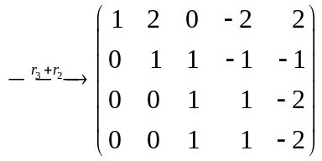
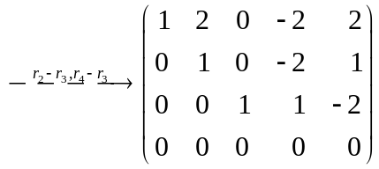
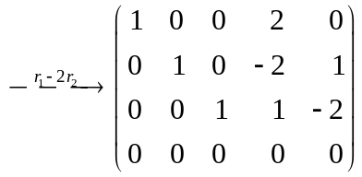
所以
（1）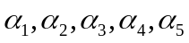的秩为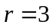
（2）为向量组的一个极大线性无关组
且 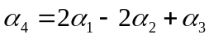
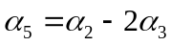
五（14分）：
解：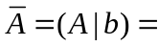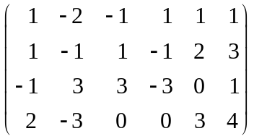
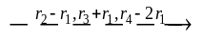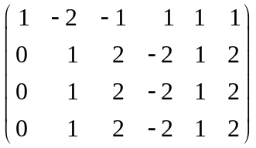
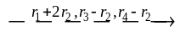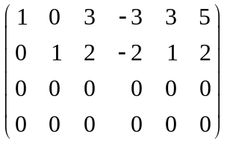
（1）方程组的同解方程组为

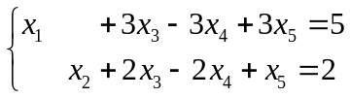，即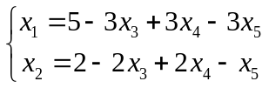
令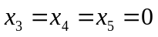，得特解 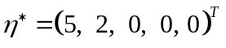
（2）方程组对应的齐次线性方程组（即导出组）的同解组为
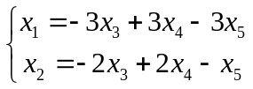
分别取，得基础解系
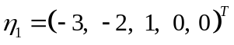，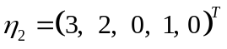，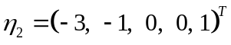
（3）方程组的一般解为：
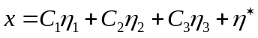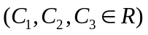
.六（14分）：
解：（1）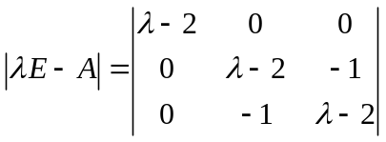
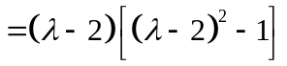=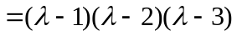
特征值为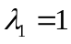 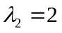 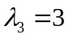
当时，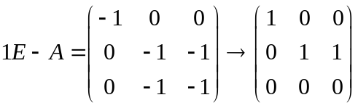，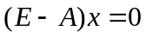即为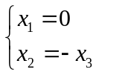
取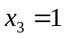得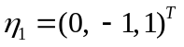，特征向量为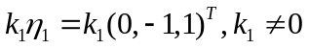
当时，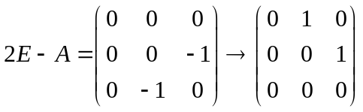，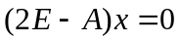即为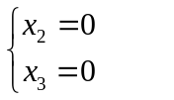
取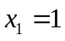得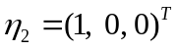，特征向量为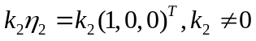
当时，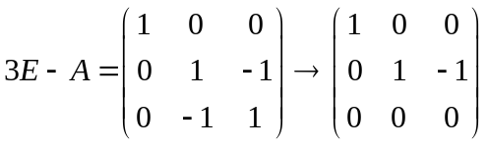，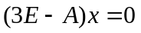即为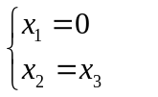
取得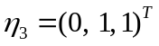，征向量为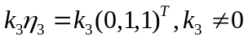

七（6分）：
证明：设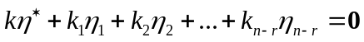 （1）
假设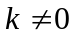，则有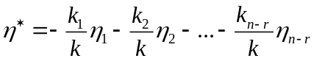
由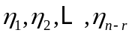是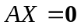的一个基础解系得到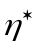是的解，这与是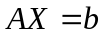的解矛盾，所以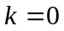
从而（1）式等价于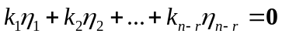
因为是的一个基础解系，所以线性无关.
∴有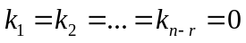
应此 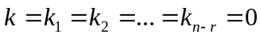
故向量组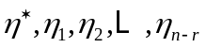也线性无关.得证.

